

МІНІСТЕРСТВО ОСВІТИ І НАУКИ УКРАЇНИ

**Український державний університет науки і технологій**

Кафедра «Комп’ютерні інформаційні технології»

**Лабораторна робота №2**

**з дисципліни «Інтернет-технології»**

**на тему:**

**«**CSS-стилі»

Виконав:

студент гр. ПЗ2011

Кулик С. В.

Прийняв:

Андрющенко В. О.

Дніпро, 2023

**Тема:** CSS-стилі.

**Теоретичні відомості**

CSS, або каскадні таблиці стилів, - це набір параметрів форматування, які можна застосовувати до різних елементів документа для зміни їх зовнішнього вигляду. Відомі видавничі системи та текстові редактори використовують подібні можливості вже давно, дозволяючи швидко надавати тексту встановлений вигляд. Тепер це стало доступним і для веб-розробників, які можуть зберігати параметри форматування, такі як колір тексту та розміри, в одному місці і легко застосовувати їх до будь-якого елементу. Однією з переваг CSS є його гнучкість, оскільки він пропонує набагато більше можливостей для форматування, ніж стандартний HTML. CSS є потужним інструментом, який розширює можливості дизайну та верстки веб-сторінок.

**Завдання**

Додати до сайту, створеного в лабораторній роботі №1 CSS стилі.

**HTML код сторінки**

<!DOCTYPE html>

<html lang="uk">

<head>

    <meta charset="UTF-8">

    <meta name="viewport" content="width=device-width, initial-scale=1.0">

    <title>Класифікація зображень за допомогою нейронних мереж</title>

    <link rel="stylesheet" href="styles.css">

</head>

<body>

    <header>

        <h1>Класифікація зображень за допомогою нейронних мереж</h1>

    </header>

    <section>

        <h2>Що таке класифікація?</h2>

        <p>Класифікація - це процес визначення класу або категорії, до якої належить вхідний об'єкт або дані, наприклад

            зображення.

            Це одна з основних завдань машинного навчання та обробки зображень, де нейронні мережі проявили

            ефективність.

            Нейронні мережі для класифікації використовуються в різних галузях, включаючи комп'ютерне зорове

            розпізнавання,

            медицину, автомобільну промисловість та інше.</p>

    </section>

    <section>

        <h2>Популярні набори даних для класифікації</h2>

        <p>Для тренування та тестування класифікаційних нейронних мереж важливо мати якісний набір даних. Найпопулярніші набори

            даних містять зазвичай мільйони зображень та сотні категорій, на які зображення розподілено:</p>

        <ul class="no-bullets">

            <li>

                <img src="src/images/imagenet-logo.jpg" alt="ImageNet логотип" width="150">

                <br>

                <a href="https://www.image-net.org/">ImageNet</a>: Великий набір з мільйонами зображень та 1000 категорій для класифікації.

            </li>

            <li>

                <img src="src/images/coco-logo.png" alt="COCO логотип" width="150">

                <br>

                <a href="https://cocodataset.org/">COCO (Common Objects in Context)</a>: Набір даних для сегментації та класифікації об'єктів в контексті.

            </li>

            <li>

                <img src="src/images/mnist-logo.png" alt="MNIST логотип" width="150">

                <br>

                <a href="http://yann.lecun.com/exdb/mnist/">MNIST</a>: Набір рукописних цифр для класифікації.

            </li>

            <li>

                <img src="src/images/cifar-logo.jpg" alt="CIFAR-10 логотип" width="150">

                <br>

                <a href="https://www.cs.toronto.edu/~kriz/cifar.html">CIFAR-10</a>: Набір даних із 10 класів об'єктів для класифікації.

            </li>

        </ul>

    </section>

    <section>

        <h2>Популярні моделі для класифікації</h2>

        <ul>

            <li>ResNet (Residual Network)</li>

            <li>Inception (GoogLeNet)</li>

            <li>MobileNet</li>

            <li>VGG (Visual Geometry Group)</li>

            <li>AlexNet</li>

        </ul>

    </section>

    <section>

        <h2>Параметри та кількість операцій</h2>

        <p>Нижче наведена таблиця, яка вказує на кількість параметрів та кількість операцій для класифікації одного

            зображення для кожної з вище зазначених моделей:</p>

        <table>

            <tr>

                <th>Модель</th>

                <th>Кількість параметрів</th>

                <th>Кількість операцій (приблизно)</th>

            </tr>

            <tr>

                <td>ResNet</td>

                <td>23.5M</td>

                <td>4.09B</td>

            </tr>

            <tr>

                <td>Inception</td>

                <td>22.8M</td>

                <td>5.74B</td>

            </tr>

            <tr>

                <td>MobileNet</td>

                <td>4.2M</td>

                <td>569M</td>

            </tr>

            <tr>

                <td>VGG</td>

                <td>138M</td>

                <td>15.5B</td>

            </tr>

            <tr>

                <td>AlexNet</td>

                <td>61M</td>

                <td>725M</td>

            </tr>

        </table>

    </section>

    <footer>

        <p>&copy; 2023 Класифікація нейронних мереж</p>

    </footer>

</body>

</html>

**Текст CSS файлу сайту**

body {

    font-family: Arial, sans-serif;

    margin: 0;

    padding: 0;

    background-color: #f0f0f0;

}

header {

    background-color: #333;

    color: #fff;

    text-align: center;

    padding: 20px;

}

h1 {

    margin: 0;

}

section {

    margin: 20px;

    background-color: #fff;

    padding: 20px;

    border: 1px solid #ddd;

    border-radius: 5px;

    box-shadow: 0 2px 5px rgba(0, 0, 0, 0.1);

}

h2 {

    font-size: 24px;

    margin-top: 0;

}

ul.no-bullets {

    list-style-type: none;

    padding-left: 0;

}

ul li {

    margin-bottom: 10px;

}

table {

    width: 100%;

    border-collapse: collapse;

    margin-top: 10px;

}

th, td {

    border: 1px solid #ddd;

    padding: 8px;

    text-align: left;

}

th {

    background-color: #f2f2f2;

}

footer {

    text-align: center;

    padding: 10px;

    background-color: #333;

    color: #fff;

}

.no-bullets {

    list-style-type: none;

    padding-left: 20px; /* Додайте відступ зліва від краю сторінки */

}

.no-bullets li {

    text-align: center; /* Вирівнюйте текст по центру */

}

.no-bullets li img {

    display: block; /* Зробіть зображення блоковим елементом */

    margin: 0 auto; /* Вирівняйте зображення по центру горизонтально */

}

**Демонстрація сайту**

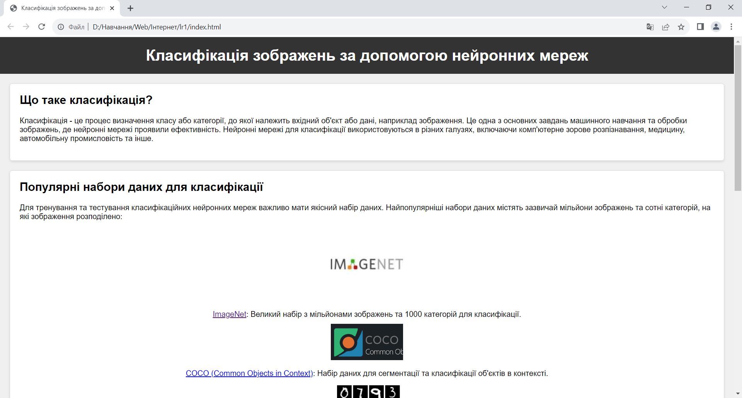

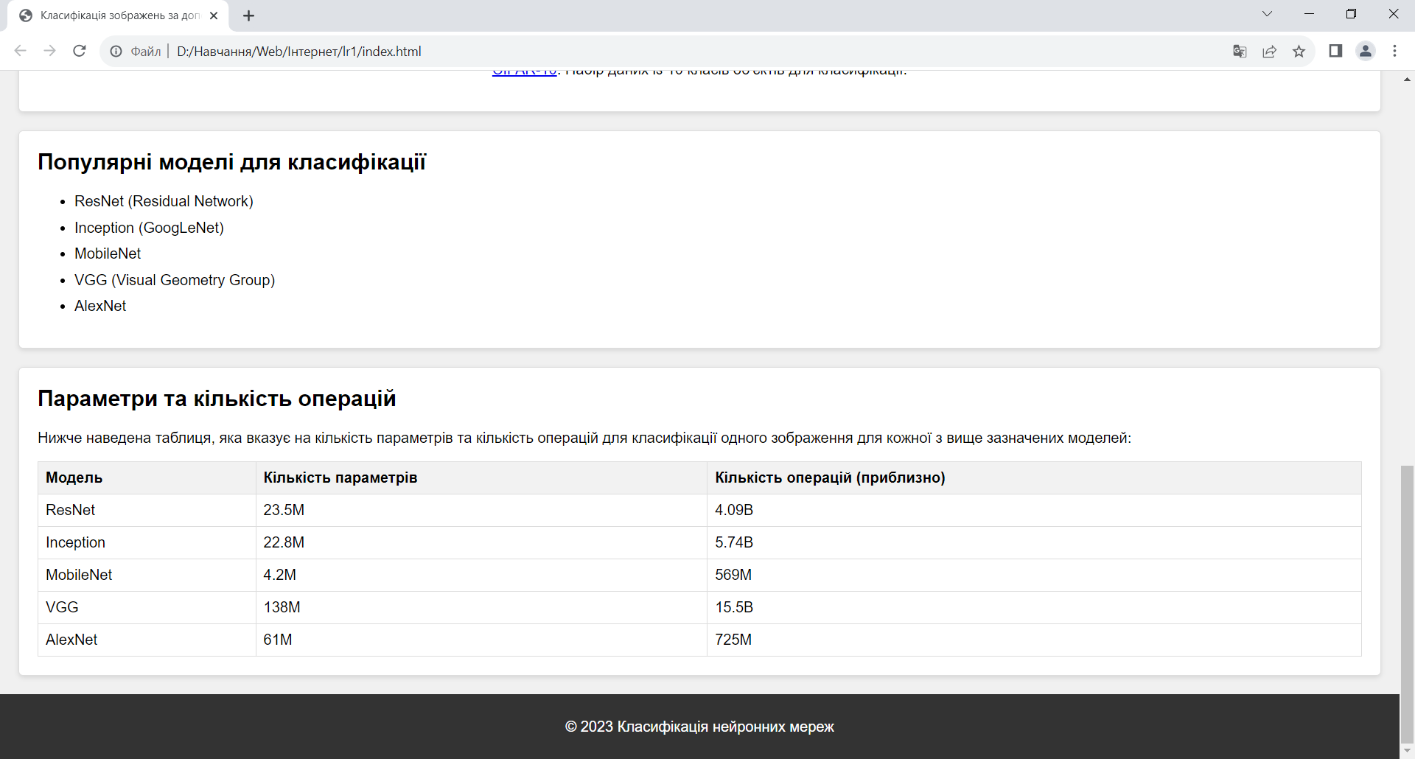

**Висновки**

Оволодіння та використання CSS є ключовим етапом у роботі веб-розробника, оскільки це відкриває можливості для створення естетичних та привабливих веб-сторінок, які ефективно взаємодіють з користувачами. Правильне використання CSS значно поліпшує зовнішній вигляд та функціональність веб-сайтів.